**武汉某办公建筑绿建设计**

**建筑声环境工程改造说明**

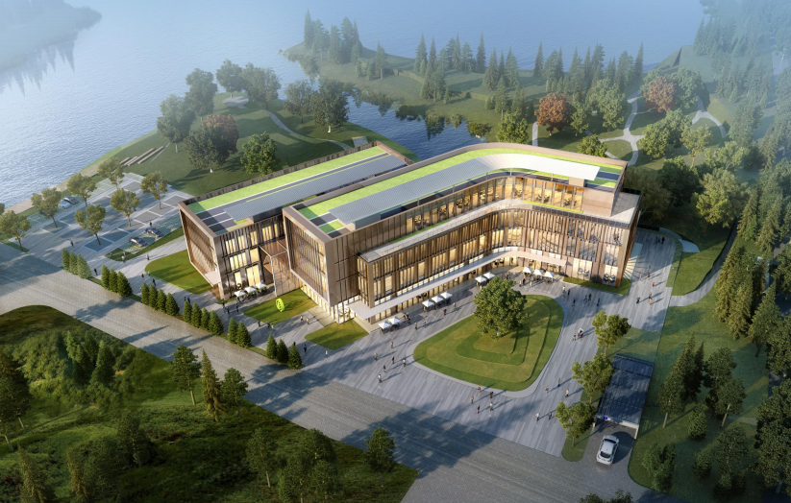

**指导教师：邓杰文，王飞飞，徐新华**

**队长：师王涛**

**同组成员：程浩冉，党元曦，马晶晶，王艳辉**

**华中科技大学环境科学与工程学院**

**2024年12月24日**

目录

一、项目概述 3

1.1工程概况 3

1.2设计标准 3

1.2.1计算依据 3

1.2.2标准要求 3

二.设计说明及结果 4

2.1设计具体做法 4

2.2设计结果 7

2.2.1室外噪声 7

2.2.2室内噪声 8

2.2.3隔声性能 9

三、工程总结 10

# 一、项目概述

## 1.1工程概况

本项目位于湖北省武汉市洪山区东湖风态园区内，附件东湖、喻家山、珞珈山环绕，华中科技大学、武汉大学多座校区位于此处。

项目本工程总用地面积12655平方米,地上总建筑面积8858.50平方米。地下建筑面积6100.30平方米。

建筑层数：地上4层，地下1层；建筑高度：20.1m;耐火等级：地上二级，地下一级；建筑类别：二类公共建筑

建筑结构形式：框架结构；设计使用年限：50年；抗震设防类别：7度；屋面防水等级：Ⅰ级

## 1.2设计标准

### 1.2.1计算依据

1.《绿色建筑评价标准》GB/T50378-2019

2.《绿色建筑评价技术细则》2019

3.《民用建筑隔声设计规范》GB50118-2010

4.《建筑隔声评价标准》GB/T50121-2005

5.《建筑声学设计手册》

6.《建筑隔声设计—空气声隔声技术》

7.《声学手册》

8.《噪声与振动控制工程手册》

9.《建筑声学设计原理》

10.《民用建筑绿色性能计算标准》JGJ/T449-2018

11.《建筑设计资料集（2）第二版》

### 1.2.2标准要求

《绿色建筑评价标准》GB /T 50378第5.1.4条、第5.2.7条对建筑围护结构隔声性能提出了明确要求。

控制项要求：

5.1.4 主要功能房间的室内噪声级和隔声性能应符合下列规定：

1．室内噪声级应满足现行国家标准《民用建筑隔声设计规范》GB 50118 中的低限要求；

2．外墙、隔墙、楼板和门窗的隔声性能应满足现行国家标准《民用建筑隔声设计规范》GB 50118 中的低限要求。

评分项要求：

5.2.7 主要功能房间的隔声性能良好，评价总分值为10 分，并按下列规则分别评分并累计：

1. 构件及相邻房间之间的空气声隔声性能达到现行国家标准《民用建筑隔声设计规范》GB50118中的低限标准限值和高要求标准限值的平均值，得3分；达到高要求标准限值，得5分；

2. 楼板的撞击声隔声性能达到现行国家标准《民用建筑隔声设计规范》GB50118中的低限标准限值和高要求标准限值的平均值，得3分；达到高要求标准限值，得5分。

星级技术要求：

《绿色建筑评价标准》GB/T50378在3.2.8条中对二星级、三星级绿色建筑（住宅建筑）的隔声性能提出了要求，二星级以上住宅建筑需满足室外与卧室之间、分户墙或分户楼板两侧卧室之间的空气声隔声性能，以及卧室楼板的撞击声隔声性能的相关要求：

表1.1 住宅建筑隔声性能星级要求 单位：dB

|  |  |  |  |
| --- | --- | --- | --- |
| 隔声性能 | 构件 | 二星级要求 | 三星级要求 |
| 空气声 | 室外与卧室之间 | + C $tr$ ≥ 35 | + C $tr$ ≥ 40 |
| 分户墙（楼板）两侧卧室之间 | +C ≥ 47.5 | +C ≥ 50 |
| 撞击声 | 卧室楼板 | ＜70 | ＜65 |

# 二.设计说明及结果

## 2.1设计具体做法

声音通过围护结构的传播，按传播规律可将声音分为空气声和撞击声。墙、板、门、窗和屏障等构件作为建筑隔声材料，对于入射声波具有较强的反射，使透射声波大大减小，从而起到隔声作用。

构件的透射系数越小，隔声量就越大，隔声性能越好。对于高声阻、刚性、匀质密实的围护结构，通常越密实的材料对应结构的隔声性能越好。单层匀质密实墙的隔声性能和入射声波的频率有关，还取决于墙体的面密度、劲度、材料的内阻尼以及墙的边界条件等因素。现在的节能建筑一般采取多层复合墙板达到节能保温的效果，也可以增加墙体的隔声性能。墙的单位面积质量越大，则隔声效果越好，这一规律称为“质量定律”，单位面积质量每增加一倍，隔声量可增加6dB。入射声波的频率每增加一倍，隔声量也可以增加6dB。

构件隔声性能与构造的材料和做法息息相关。构件采用的工程材料和构造做法决定了构件的面密度，而面密度直接决定了墙体的隔声性能。对于轻质隔声墙板来说，虽然面密度较低，但构造中空气层、填充的吸声材料等因素都会使得构件隔声性能大大提升。本次设计主要墙体材料如下表所示：

表2.1.1 建筑围护结构构造与材料清单

|  |  |  |  |  |  |
| --- | --- | --- | --- | --- | --- |
| 构件 | 材料 | 厚度(mm) | 密度(kg/m3) | 面密度(kg/m2) | 总面密度(kg/m2) |
| 外墙(填充墙) | 水泥砂浆 | 20 | 1800 | 36 | 605 |
| 挤塑聚苯乙烯泡沫塑料（带表皮） | 20 | 35 | 1 |
| 水泥砂浆 | 20 | 1800 | 36 |
| 钢筋混凝土 | 200 | 2500 | 500 |
| 石灰砂浆 | 20 | 1600 | 32 |
| 外墙(剪力墙) | 水泥砂浆 | 20 | 1800 | 36 | 605 |
| 挤塑聚苯乙烯泡沫塑料（带表皮） | 20 | 35 | 1 |
| 水泥砂浆 | 20 | 1800 |  |
| 钢筋混凝土 | 200 | 2500 | 500 |
| 石灰砂浆 | 20 | 1600 | 32 |
| 隔墙 | 水泥砂浆 | 20 | 1800 | 36 | 344 |
| 混凝土多孔砖(190六孔砖） | 190 | 1450 | 276 |
| 石灰砂浆 | 20 | 1600 | 32 |
| 屋顶 | 碎石、卵石混凝土(ρ=2300) | 40 | 2300 | 92 | 517 |
| 挤塑聚苯乙烯泡沫塑料（带表皮） | 20 | 35 | 1 |
| 水泥砂浆 | 20 | 1800 | 36 |
| 加气混凝土、泡沫混凝土(ρ=700) | 80 | 700 | 56 |
| 钢筋混凝土 | 120 | 2500 | 300 |
| 石灰砂浆 | 20 | 1600 | 32 |
| 楼板 | 水泥砂浆 | 20 | 1800 | 36 | 368 |
| 钢筋混凝土 | 120 | 2500 | 300 |
| 石灰砂浆 | 20 | 1600 | 32 |
| 挑空楼板 | 水泥砂浆 | 20 | 1800 | 36 | 409 |
| 钢筋混凝土 | 120 | 2500 | 300 |
| 水泥砂浆 | 20 | 1800 | 36 |
| 挤塑聚苯乙烯泡沫塑料（带表皮） | 20 | 35 | 1 |
| 水泥砂浆 | 20 | 1800 | 36 |
| 地面 | 水泥砂浆 | 20 | 1800 | 36 | 336 |
| 钢筋混凝土 | 120 | 2500 | 300 |

表2.1.2 门窗空气声隔声性能计算详表 单位：dB

|  |  |  |  |  |  |  |
| --- | --- | --- | --- | --- | --- | --- |
| 构件 | 计算过程参数 | | | | | |
| 会议室(办公建筑)的门 | 构造名称 | 保温门（多功能门）,内门 | | | | |
| 参照构造 | 木门 60厚木门 | | | | |
| 隔声量来源 | 《建筑吸声材料与隔声材料》钟祥璋编著 | | | | |
| 倍频程频率 | 125 Hz | 250 Hz | 500 Hz | 1000 Hz | 2000 Hz |
| 分频隔声量 | 24.0 | 24.0 | 31.0 | 35.0 | 39.0 |
| 不利偏差 | 0.0 | 3.0 | 3.0 | 2.0 | 0.0 |
| 计权隔声量 | 34 | | | | |
| 频谱修正量 | -1.0 | | | | |
| 隔声性能 | 33 | | | | |
| 限值 | 低限:≥20,高要求:≥25 | | | | |
| 结论 | 满足高要求 | | | | |
| 办公室(办公建筑)的门 | 构造名称 | 内门,保温门（多功能门） | | | | |
| 参照构造 | 木门 60厚木门 | | | | |
| 隔声量来源 | 《建筑吸声材料与隔声材料》钟祥璋编著 | | | | |
| 倍频程频率 | 125 Hz | 250 Hz | 500 Hz | 1000 Hz | 2000 Hz |
| 分频隔声量 | 24.0 | 24.0 | 31.0 | 35.0 | 39.0 |
| 不利偏差 | 0.0 | 3.0 | 3.0 | 2.0 | 0.0 |
| 计权隔声量 | 34 | | | | |
| 频谱修正量 | -1.0 | | | | |
| 隔声性能 | 33 | | | | |
| 限值 | 低限:≥20,高要求:≥25 | | | | |
| 结论 | 满足高要求 | | | | |
| 会议室(办公建筑)外窗 | 构造名称 | 12A钢铝单框双玻窗（平均） | | | | |
| 参照构造 | 铝合金单元式玻璃幕墙 玻璃为（8+12A+8）中空玻璃，共190厚 | | | | |
| 隔声量来源 | 检测数据 | | | | |
| 倍频程频率 | 125 Hz | 250 Hz | 500 Hz | 1000 Hz | 2000 Hz |
| 分频隔声量 | 27.0 | 28.0 | 34.0 | 35.0 | 36.0 |
| 不利偏差 | 0.0 | 0.0 | 1.0 | 3.0 | 3.0 |
| 计权隔声量 | 35 | | | | |
| 频谱修正量 | -2.0 | | | | |
| 隔声性能 | 33 | | | | |
| 限值 | 低限:≥25,高要求:≥30 | | | | |
| 结论 | 满足高要求 | | | | |
| 办公室(办公建筑)外窗1 | 构造名称 | 12A钢铝单框双玻窗（平均） | | | | |
| 参照构造 | 铝合金单元式玻璃幕墙 玻璃为（8+12A+8）中空玻璃，共190厚 | | | | |
| 隔声量来源 | 检测数据 | | | | |
| 倍频程频率 | 125 Hz | 250 Hz | 500 Hz | 1000 Hz | 2000 Hz |
| 分频隔声量 | 27.0 | 28.0 | 34.0 | 35.0 | 36.0 |
| 不利偏差 | 0.0 | 0.0 | 1.0 | 3.0 | 3.0 |
| 计权隔声量 | 35 | | | | |
| 频谱修正量 | -2.0 | | | | |
| 隔声性能 | 33 | | | | |
| 限值 | 低限:≥25,高要求:≥30 | | | | |
| 结论 | 满足高要求 | | | | |
| 办公室(办公建筑)外窗2 | 构造名称 | 12A钢铝单框双玻窗（平均） | | | | |
| 参照构造 | 夹层玻璃隔声窗 8+0.76PVB+8 | | | | |
| 隔声量来源 | 《建筑隔声与吸声构造》08J931 | | | | |
| 倍频程频率 | 125 Hz | 250 Hz | 500 Hz | 1000 Hz | 2000 Hz |
| 分频隔声量 | 23.0 | 31.0 | 35.0 | 36.0 | 41.0 |
| 不利偏差 | 0.0 | 0.0 | 3.0 | 5.0 | 1.0 |
| 计权隔声量 | 38 | | | | |
| 频谱修正量 | -5.0 | | | | |
| 隔声性能 | 33 | | | | |
| 限值 | 低限:≥25,高要求:≥30 | | | | |
| 结论 | 满足高要求 | | | | |

## 2.2设计结果

### 2.2.1室外噪声

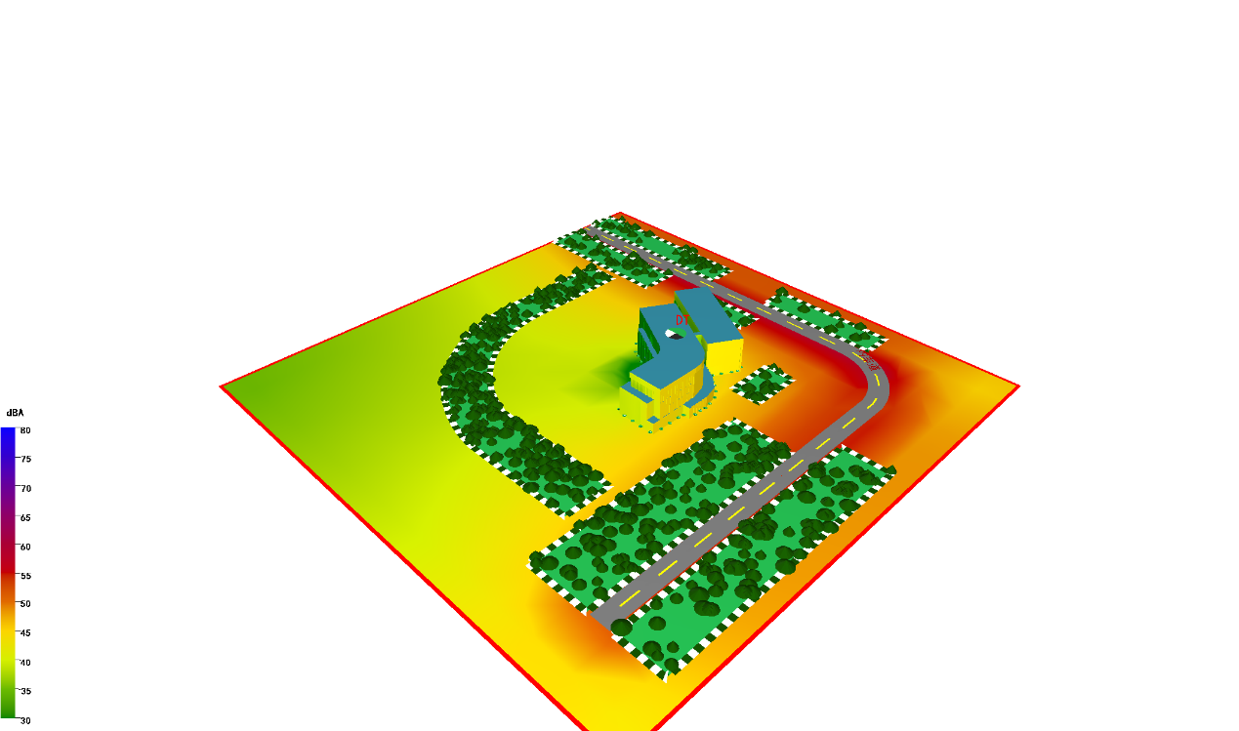

室外声环境彩图（昼间）

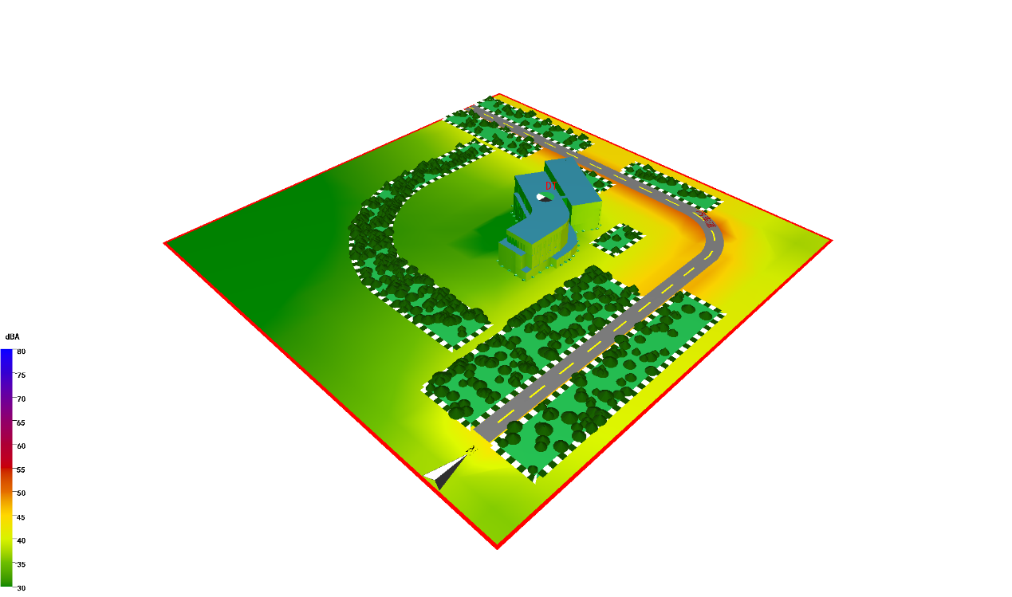

室外声环境彩图（夜间）

《绿色建筑评价标准》GB 50378第8.2.6条的要求：场地内环境噪声符合现行国家标准《声环境质量标准》GB 3096的有关规定，环境噪声值大于2类声环境功能区标准限值，且小于或等于3类声环境功能区标准限值，得5分。环境噪声值小于或等于2类声环境功能区标准限值，得10分。

表2.2环境噪声综合得分表 单位：dB(A)

|  |  |  |  |  |
| --- | --- | --- | --- | --- |
| 时段 | 噪声最大值 | 2类噪声限值 | 3类噪声限值 | 得分情况 |
| 昼间 | 48 | 60 | 65 | **10分** |
| 夜间 | 41 | 50 | 55 |

综上所述，经过软件模拟和结果统计分析，最终判定本项目**满足**《绿色建筑评价标准》GB 50378-2019第8.2.6条，**得 10 分。**

### 2.2.2室内噪声

按照计算流程，本项目所有主要功能房间室内噪声级结果如下：

表2.3主要功能房间室内噪声值 单位：dB（A）

|  |  |  |  |  |  |  |  |  |
| --- | --- | --- | --- | --- | --- | --- | --- | --- |
| 房间类型 | 对标功能 | 包含房间 | 室内 噪声级 | | 标准限值 (H:高要求) (L:低限值) | | 达标判定 | |
| 昼 | 夜 | 昼 | 夜 | 昼 | 夜 |
| 报告厅 | 普通会议室 | 1015,1024 | 30 | 20 | L:≤45 H:≤40 | -- | 满足高要求 | -- |
| 餐厅 | 餐厅 | 1010 | 30 | 20 | L:≤55 H:≤45 | -- | 满足高要求 | -- |
| 接待室 | 普通会议室 | 1026,1042 | 30 | 20 | L:≤45 H:≤40 | -- | 满足高要求 | -- |
| 会议室 | 普通会议室 | 2020,4004,2044 等9个房间 | 30 | 20 | L:≤45 H:≤40 | -- | 满足高要求 | -- |
| 普通办公室 | 多人办公室 | 3009,2008,4002 等29个房间 | 31 | 22 | L:≤45 H:≤40 | -- | 满足高要求 | -- |

根据《绿色建筑评价标准》GB/T 50378-2019和《民用建筑隔声设计规范》GB 50118-2010评价要求，本项目的室内噪声级评价结论汇总如下表：

表2.4室内噪声级达标、得分情况

|  |  |  |  |
| --- | --- | --- | --- |
| 检查项 | 评价依据 | 结论 | 得分 |
| 室内  噪声级 | 控制项：  5.1.4 主要功能房间的室内噪声级应满足现行国家标准《民用建筑隔声设计规范》GB 50118中的低限要求。 | **满足** | -- |
| 评分项：  5.2.6 主要功能房间噪声级达到现行国家标准《民用建筑隔声设计规范》GB 50118 中的低限标准限值和高要求标准限值的平均值，得4分；达到高要求标准限值，得8分。 | **满足高要求** | **8分** |

### 2.2.3隔声性能

根据计算可知，本项目围护结构隔声结果如下表所示：

表2.5构件空气声隔声性能结果统计 单位：dB

|  |  |  |  |
| --- | --- | --- | --- |
| 构件 | 单值评价量+频谱修正量 | 标准限值 | 结论 |
| 会议室(办公建筑)外墙 | 53 | 低限:≥45,高要求:≥50 | 满足高要求 |
| 会议室(办公建筑)与普通房间之间隔墙 | 50 | 低限:>45,高要求:>50 | 满足平均要求 |
| 办公室(办公建筑)与普通房间之间隔墙 | 50 | 低限:>45,高要求:>50 | 满足平均要求 |
| 办公室(办公建筑)外墙 | 53 | 低限:≥45,高要求:≥50 | 满足高要求 |
| 会议室(办公建筑)与普通房间之间楼板 | 51 | 低限:>45,高要求:>50 | 满足高要求 |
| 办公室(办公建筑)与普通房间之间楼板 | 51 | 低限:>45,高要求:>50 | 满足高要求 |
| 会议室(办公建筑)的门 | 33 | 低限:≥20,高要求:≥25 | 满足高要求 |
| 办公室(办公建筑)的门 | 33 | 低限:≥20,高要求:≥25 | 满足高要求 |
| 会议室(办公建筑)外窗 | 33 | 低限:≥25,高要求:≥30 | 满足高要求 |
| 办公室(办公建筑)外窗 | 33 | 低限:≥25,高要求:≥30 | 满足高要求 |

表2.6楼板撞击声隔声性能统计 单位：dB

|  |  |  |  |
| --- | --- | --- | --- |
| 构件 | 计权规范化撞击声压级 | 标准限值 | 结论 |
| 会议室(办公建筑)顶板 | 55 | 低限:<75,高要求:<65 | 满足高要求 |
| 办公室(办公建筑)顶板 | 55 | 低限:<75,高要求:<65 | 满足高要求 |

综上，根据《绿色建筑评价标准》GB/T50378-2019和《民用建筑隔声设计规范》GB50118-

2010评价要求，可得围护结构隔声评价结果及得分情况如下表：

表2.7围护结构隔声性能评价结果 单位：dB

|  |  |  |  |
| --- | --- | --- | --- |
| 检查项 | 评价依据 | 结论 | 得分 |
| 空气声  隔声 | 控制项：  5.1.4主要功能房间的外墙、隔墙、楼板和门窗的隔声性能应能满足现行国家标准《民用建筑隔声设计规范》GB50118中低限要求。 | 满足 | -- |
| 评分项：  5.2.7构件及相邻房间之间的空气声隔声性能达到现行国家标准《民用建筑隔声设计规范》GB50118中的低限标准限值和高要求标准限值的平均值，得3分；达到高要求标准限值，得5分。 | 满足平均要求 | 3分 |
| 撞击声  隔声 | 控制项：  5.1.4主要功能房间的外墙、隔墙、楼板和门窗的隔声性能应能满足现行国家标准《民用建筑隔声设计规范》GB50118中低限要求。 | 满足 | -- |
| 评分项：  5.2.7楼板的撞击声隔声性能达到现行国家标准《民用建筑隔声设计规范》GB50118中的低限标准限值和高要求标准限值的平均值，得3分；达到高要求标准限值，得5分。 | 满足高要求 | 5分 |

# 三、工程总结

建筑声环境模拟的主要难点在于克服建筑材料难点和室内外噪声源布置难点，满足评价标准，同时设计建筑围护结构构造门窗空气声隔声性能，以满足建筑隔声性能评价标准。